


Wir alle wirtschaften – warum, mit wem und wie

Kurzbeschreibung

Vertiefung 4

Wirtschaftsteilnehmer:innen

Inhalt
Beschreibung Spielablauf für die Lehrkraft 2
Zielsetzung 2
Vorbereitungen 2
Einfacher Wirtschaftskreislauf 9
Druckvorlagen 10

Beschreibung Spielablauf für die Lehrkraft

Zielsetzung
Die Schüler:innen versetzen sich in die Perspektive von Unternehmen. Sie wollen möglichst viele Grußkarten erstellen, die sie anschließend verkaufen können.
Sobald die Produkte verkauft wurden, muss das Unternehmen Steuern an den Staat zahlen. Die Gruppe erhält den Gewinn abzüglich von Steuern ausbezahlt.
Die Einnahmen werden dazu verwendet, um Material für die nächste Produktionsrunde zu kaufen, aber auch um die Mitarbeiter:innen (die Schüler:innen der Gruppe) am Ende des Spiels zu bezahlen (Arbeitgeber:innen-Perspektive). Die Mitarbeiter:innen erhalten ihr Arbeitsentgelt (Arbeitnehmer:innen-Perspektive) abzüglich Lohnsteuer, die vom Staat einbehalten wird
Das Arbeitsentgelt, das die Schüler:innen am Ende des Spiels erhalten, können sie verwenden, um Einkäufe zu erledigen (Konsum).

Vorbereitungen

Vor der Unterrichtseinheit

Boxen mit Produktionsmaterial
Diese Boxen beinhalten für den Start
- 10 Blatt A4-Papier oder 20 Blatt A5-Papier (Kopierpapier)
- 2 Scheren pro Gruppe
- Bastelmaterial (je nach Verfügbarkeit: Sticker, Glitzer-Stifte, Buntpapier, Klebstoff, …)
Die Umsetzung ist auch möglich, wenn die Schüler:innen nur Papier zur Verfügung gestellt bekommen. Die zusätzlichen Materialien sind optional und sollen die Möglichkeiten der Gestaltung erhöhen.
Für die weiteren Runden braucht es
- Papier in A4 oder A5, das die Unternehmen einkaufen können
- Bastelmaterial, das die Unternehmen je nach Saison einkaufen können (Weihnachtssticker, Geburtstagssticker, Stempel, …)
Wie oben: Eine Durchführung ist auch nur mit Papier möglich, das die Schüler:innen in weiteren Runden einkaufen können.

Zusätzlich:
- Spielgeld (aus Monopoly oder Verwendung der Druckvorlage)
- Als Lager eine Box/ein großes Kuvert/Klarsichthülle/oder ähnliches pro Gruppe, in der die fertigen Karten gesammelt werden.
- Preisschilder für den Verkauf der Grußkarten (Druckvorlage)
- Preisschilder für den Supermarkt, in dem die Schüler:innen mit ihrem Geld einkaufen können.

In der Unterrichtseinheit
Die Schüler:innen brauchen Stifte in mehreren Farben (Buntstifte, Ölkreiden, Filzstifte, …) und ev. Spitzer

Vorbereitung des Supermarkts
Die Produkte, die die Schüler:innen am Ende des Spiels kaufen können, werden auf einem eigenen Tisch vorbereitet und mit Preisschildern versehen. Die Preise können von der Lehrkraft vorgegeben oder mit den Schüler:innen zusammen festgelegt werden.

Unternehmensgründung
Die Gruppen (5-7 Schüler:innen) richten sich ihren Arbeitsplatz her (zusammenschieben von Tischen) und überlegen sich einen Namen für ihr Unternehmen. Diesen schreiben sie auf die Lagerbox/das Lagerkuvert/…
Die Schüler:innen erhalten in der ersten Runde das Material für die Produktion der Grußkarten in einer Box oder Schachtel.

Tafelbild bzw. PPT-Folie
Die Lehrkraft erstellt in der Gruppenbildungs- und Unternehmensgründungsphase ein Tafelbild bzw. blendet die PPT-Folie ein, um die Punkte für jede Runde festzuhalten.
Unternehmen | Runde 1 | Runde 2 | Runde 3
Unternehmen 1
Unternehmen 2
Unternehmen 3
Unternehmen 4
Unternehmen 5
Unternehmen 6

Vorschlag für ein Tafelbild

Spielablauf

Ablaufplan
Ablaufplan: Spiel „Einfacher Wirtschaftskreislauf“
Zeit | Phase | Ablauf | Material | Hinweise, Sozialform
10 | Einstieg – Erklärung | Die Lehrkraft erklärt den Ablauf des Spiels und legt Regeln fest. | PPT-Folie | Lehrkraft
10 | Runde 1 | Die Unternehmen erhalten die Arbeitsanweisung und produzieren Grußkarten zum Geburtstag. | PPT-Folie, Timer (Timetimer, Handy, Projektion), Materialboxen | Auswertung am Tafelbild bzw. auf der PPT-Folie  Gruppen
10 | Auswertung Runde 1 | Siehe Kommentar nach der Tabelle:  Pro Karte 2 Spiel-€  Steuerabzug von 0,50 Spiel-€ | Grußkarten der Unternehmen, Tafelbild  Geldscheine | Lehrkraft
10 | Nachbesprechung Runde 1 | Wie können die Arbeitsabläufe effizienter gestaltet werden? |  | Plenum
10 | Runde 2 | Die Unternehmen erhalten die Arbeitsanweisung und produzieren Weihnachtskarten. | PPT-Folie, Timer | Gruppen
10 | Auswertung Runde 2 | Pro Karte 2 Spiel-€  Steuerabzug von 0,50 Spiel-€ | Grußkarten der Unternehmen, Tafelbild  Geldscheine | Lehrkraft
5 | Nachbesprechung Runde 2 |  |  | Plenum
10 | Runde 3 | Die Unternehmen erhalten die Arbeitsanweisung und produzieren Glückwunschkarten – wahlweise zur Geburt oder zur Hochzeit. | PPT-Folie, Timer (Timetimer, Handy, Projektion), Materialboxen | Gruppen
10 | Auswertung Runde 3 | Pro Karte 2 Spiel-€  Steuerabzug von 0,50 Spiel-€  Welches Unternehmen hat die meisten Punkte und damit gewonnen? | Grußkarten der Unternehmen, Tafelbild  Geldscheine | Lehrkraft
5 | Nachbesprechung Runde 3 | Besprechung: Wie ist Arbeitsteilung für die Mitarbeiter:innen? |  | Plenum
10 | Bezahlung der Mitarbeiter:innen | Pro Runde erhält jede:r Mitarbeiter:in 1,50-Spiel-€.  Der Gewinn der übrig bleibt wird gemäß Option 1 oder Option 2 eingesetzt (siehe Kommentar 3.5.5. Bezahlung der Mitarbeiter:innen). | Tafelbild  Geldscheine | Gruppen, Lehrkraft
10 | Nachbesprechung Bezahlung der Mitarbeiter:innen | Ist die Form der Bezahlung fair? |  | Plenum
10 | Konsum | Die Mitarbeiter:innen können ihr Geld verwenden, um im Supermarkt einzukaufen. | Supermarkt, Preisschilder  Geldscheine | Schüler:innen
5 | Nachbesprechung Konsum | Wie werden Entscheidungen zu Ausgaben getroffen? |  | Plenum
10 | Wirtschaftskreislauf | Besprechung/Wiederholung des einfachen Wirtschaftskreislaufs | PPT | Lehrkraft, Plenum

Einstieg – Erklärung:
Jede Gruppe bzw. jedes Unternehmen muss Grußkarten erstellen. Die Materialien für die erste Runde werden zur Verfügung gestellt. In jeder weiteren Runde muss das Material zugekauft werden. Ziel ist es, innerhalb von sieben Minuten, so viele Grußkarten wie möglich zu erstellen, die anschließend zu einem festgelegten Preis verkauft werden. Es können nur Grußkarten verkauft werden, die bestimmte Qualitätskriterien erfüllen.
Qualitätskriterien für den Verkauf von Karten:
- Gefaltete Grußkarte – Format egal
- Auf der Vorderseite muss ein, zur Aufgabe passendes, Motiv gezeichnet bzw. gebastelt werden.
- Das Motiv muss fertiggestellt sein
- Keine Eselohren, Fettflecken, …
Für jede verkaufte Karte erhält das Unternehmen einen Punkt und natürlich auch den Umsatz ausbezahlt. Die Punkte werden in einer Tabelle auf der Tafel oder auf einer PPT-Folie aufgezeichnet.
Am Ende gewinnt das Unternehmen mit den meisten Punkten – d.h. das Unternehmen, das am meisten Grußkarten verkaufen konnte. Die Punkte können am Ende des Spiels durch die Unternehmen erhöht werden – siehe 3.5.5 Bezahlung der Mitarbeiter:innen.

Runde 1

Produktion Runde 1
In dieser Runde werden Geburtstagskarten produziert. Die Unternehmen haben sieben Minuten Zeit, um so viele Grußkarten wie möglich zu erstellen, die den Qualitätskriterien entsprechen. Jede Karte muss innerhalb der vorgegebenen Zeit in der Lager-Box abgelegt werden. Mit Ablauf des Timers werden die Lagerboxen zur Lehrkraft gebracht.

Auswertung Runde 1
Die Lehrkraft unterzieht die Karten einer Qualitätskontrolle. Für jede Grußkarte, die in den Verkauf kommt, erhält das Unternehmen einen Punkt. Die Punkte werden am Tafelbild oder auf der PPT-Folie festgehalten. Die Unternehmen erhalten Geld aus dem Verkauf der Karten. Steuern werden vom Staat einbehalten (entspricht ungefähr der Umsatzsteuer). Die Unternehmen erhalten pro verkaufter Karte 2 Spiel-€ - 0,5 Spiel-€ werden vom Staat einbehalten → pro Karte erhalten die Unternehmen 1,50 Spiel-€ ausbezahlt.

Nachbesprechung Runde 1
Bei großem Ausschuss bespricht die Lehrkraft im Plenum die Notwendigkeit einer Qualitätskontrolle am Ende der Produktionskette. Sollten die Gruppen unterschiedlich groß sein, könnten die Unterschiede im Produktionsablauf, in der Zusammenarbeit und die Auswirkungen auf die Qualität der Karten besprochen werden.
Nach der Besprechung können in den Unternehmen Änderungen besprochen und Anpassungen vorgenommen werden, um den Produktionsprozess effizienter zu gestalten und den Ausschuss zu minimieren.

Runde 2

Vorbereitung Runde 2
Mit dem Geld, das die Unternehmen eingenommen haben, muss Material nachgekauft werden. Die Unternehmen können selbst entscheiden, wie viel Papier sie kaufen und ob sie zusätzliches Material kaufen wollen.
Preise: Papier 0,20 Spiel-€ - Mindestabnahme 5 Stück; die restlichen Preise werden von der Lehrkraft festgelegt.
Die Unternehmen erhalten ihre leeren Lager-Boxen zurück.
Achtung! Die Unternehmen müssen jede Runde das Arbeitsentgelt für ihre Arbeitnehmer:innen behalten. Das Entgelt wird erst am Ende des Spiels ausbezahlt. Jede:r Arbeitnehmer:in muss mindestens 1,50 Spiel-€ pro Runde erhalten. Am Ende des Spiels wird der Gewinn des Unternehmens abzüglich 50 % auf die Arbeitnehmer:innen aufgeteilt.

Produktion Runde 2
Wie in Runde 1 haben die Unternehmen sieben Minuten Zeit, um so viele Grußkarten wie möglich zu erstellen. Diese Runde müssen Weihnachtskarten produziert werden. Jede fertiggestellte Karte muss innerhalb der Spielzeit in die Lager-Box gelegt werden.

Auswertung Runde 2
Die Lehrkraft unterzieht die Karten einer Qualitätskontrolle. Für jede Grußkarte, die in den Verkauf kommt, erhält das Unternehmen einen Punkt. Die Punkte werden am Tafelbild oder auf der PPT-Folie festgehalten. Die Unternehmen erhalten Geld aus dem Verkauf der Karten. Steuern werden vom Staat einbehalten (entspricht ungefähr der Umsatzsteuer). Die Unternehmen erhalten pro verkaufter Karte 2 Spiel-€ - 0,5 Spiel-€ werden vom Staat einbehalten → pro Karte erhalten die Unternehmen 1,50 Spiel-€ ausbezahlt.

Nachbesprechung Runde 2
Voraussichtlich arbeiten die Unternehmen trotz Änderung der Aufgabe effizienter als in Runde 1. Die Lehrkraft bespricht die Effizienzsteigerung mit den Schüler:innen und gemeinsam wird überlegt, welche Faktoren dazu führen (Spezialisierung im Produktionsprozess – Arbeitsteilung, Planungsverbesserung im Unternehmen, Zusammenarbeit in der Gruppe verbessert sich, …).
Die Unternehmen können intern besprechen, ob sie Schritte im Produktionsprozess verbessern können und nehmen Änderungen vor.

Runde 3

Vorbereitung Runde 3
Mit dem Geld, das die Unternehmen eingenommen haben, muss Material nachgekauft werden. Die Unternehmen können selbst entscheiden, wie viel Papier sie kaufen und ob sie zusätzliches Material kaufen wollen.
Preise: Papier 0,20 Spiel-€ - Mindestabnahme 5 Stück; die restlichen Preise werden von der Lehrkraft festgelegt.
Die Unternehmen erhalten ihre leeren Lager-Boxen zurück.
Achtung! Die Unternehmen müssen jede Runde das Arbeitsentgelt für ihre Arbeitnehmer:innen behalten. Das Entgelt wird erst am Ende des Spiels ausbezahlt. Jede:r Arbeitnehmer:in muss mindestens 1,50 Spiel-€ pro Runde erhalten. Am Ende des Spiels wird der Gewinn des Unternehmens auf die Arbeitnehmer:innen gleichmäßig aufgeteilt.
Hinweis für den Einkauf von Material: Es wird nur noch eine letzte Runde gespielt.

Produktion Runde 3
Wie in den vorherigen Runden haben die Unternehmen sieben Minuten Zeit, um so viele Grußkarten wie möglich zu erstellen. Diese Runde müssen Glückwunschkarten produziert werden – wahlweise zur Geburt oder zur Hochzeit. Jede fertiggestellte Karte muss innerhalb der Spielzeit in die Lager-Box gelegt werden.

Auswertung Runde 3
Die Lehrkraft unterzieht die Karten einer Qualitätskontrolle. Für jede Grußkarte, die in den Verkauf kommt, erhält das Unternehmen einen Punkt. Die Punkte werden am Tafelbild oder auf der PPT-Folie festgehalten. Die Unternehmen erhalten Geld aus dem Verkauf der Karten. Steuern werden vom Staat einbehalten (entspricht ungefähr der Umsatzsteuer). Die Unternehmen erhalten pro verkaufter Karte 2 Spiel-€ - 0,5 Spiel-€ werden vom Staat einbehalten → pro Karte erhalten die Unternehmen 1,50 Spiel-€ ausbezahlt.
Welches Unternehmen hat die meisten Punkte?

Nachbesprechung Runde 3
In der letzten Runde wurden vermutlich die meisten Karten hergestellt. Wie war die Arbeit für die Mitarbeiter:innen? War es immer noch spannend oder war es anstrengend immer die gleichen Arbeitsschritte zu erledigen?

Bezahlung der Mitarbeiter:innen
Jedes Unternehmen muss seine Mitarbeiter:innen bezahlen. Für jede Runde erhält jede:r Mitarbeiter:in 1,50 Spiel-€.
Danach gibt es zwei Optionen, wie das Unternehmen mit dem restlichen Gewinn umgehen kann. Jedes Unternehmen kann individuell entscheiden.
Option 1: Der übrige Gewinn des Unternehmens kann, abzüglich eines im Unternehmen bleibenden Anteils von 50 %, gleichmäßig auf die Mitarbeiter:innen aufgeteilt werden.
Option 2: Die Unternehmen können für jeweils 3 Spiel-€ einen Punkt nachkaufen und so den Punktestand verändern.
Die Mitarbeiter:innen des Gewinner-Unternehmens dürfen zuerst einkaufen gehen.

Nachbesprechung Bezahlung der Mitarbeiter:innen
Im Plenum wird besprochen, ob die Form der Bezahlung für alle Gruppen gleich fair ist.
In Unternehmen, in denen mehr Grußkarten verkauft wurden, wird das fixe Arbeitsentgelt in der gleichen Höhe ausbezahlt wie in Unternehmen, in denen weniger Grußkarten verkauft wurden.
Wäre es fairer, wenn das Entgelt nach Leistung berechnet werden würde (z.B. für jeden Punkt erhält jede:r Mitarbeiter:in 0,50 Spiel-€)? Welche Nachteile könnte diese Form der Bezahlung für Mitarbeiter:innen haben (Akkordlohn wird nach Arbeitsleistung ausbezahlt – was passiert, wenn man langsamer arbeitet; Pausen macht, Urlaub konsumiert, …?).

Konsum

Einkauf im Supermarkt
Die Schüler:innen können ihr Geld verwenden und im Supermarkt die Produkte erwerben, die ihnen gefallen und die sie sich leisten können. Es beginnt die Gruppe, die die meisten Punkte hat. Danach kommen die Gruppen jeweils in absteigender Reihenfolge. Zur Abwicklung können jeweils zwei Schüler:innen, die gerade nicht einkaufen, die Einkäufe kassieren und die Geldscheine an die Lehrkraft retournieren.

Nachbesprechung Konsum
Im Spiel war es für die Schüler:innen vermutlich eher einfach Kaufentscheidungen zu treffen, weil die Auswahl nicht sehr groß war. Private Haushalte müssen mit ihrem Geld allerdings mehr als nur Lebensmittel, Schreibwaren, etc. (je nachdem was im Supermarkt der Schüler:innen angeboten wird) bezahlen. An dieser Stelle soll mit den Schüler:innen überlegt werden, welche Ausgaben private Haushalte haben und welche Überlegungen in Kaufentscheidungen einfließen können.
Ausgaben: Wohnen, Energie, Mobilität, Lebensmittel, Freizeit, Bildung, …
Mögliche Überlegungen: Soll ein Teil des Geldes gespart werden? Möchte ich mit dem Geld vorsorgen (Versicherungen, Altersvorsorge, Investitionen)? Brauche ich das Produkt/die Dienstleistung wirklich? Handelt es sich um eine nachhaltige Ausgabe? …

Einfacher Wirtschaftskreislauf
Zum Ende des Spiels wird der einfache Wirtschaftskreislauf wiederholt, den die Schüler:innen schon aus den Basis-Waben kennen. Es wird vor allem besprochen, welche Rollen sie während des Spiels eingenommen haben und wann die Perspektive geändert wurde (von Unternehmen zu Privater Haushalt).
Die Schüler:innen waren während der Produktionsrunden in der Rolle der Unternehmen und wollten ihren Umsatz maximieren, in dem sie die Arbeit effizienter gestaltet haben und mehr Karten produzieren konnten. Spätestens mit der Bezahlung des Arbeitsentgelts sind die Schüler:innen in die Rollen der Arbeitnehmer:innen (private Haushalte) geschlüpft, die ihre Arbeitskraft für die Produktion der Karten zur Verfügung gestellt haben und im Gegenzug von den Unternehmen bezahlt wurden. Zuletzt haben sie als Konsument:innen ihr Geld gegen Produkte von Unternehmen getauscht, als sie im Supermarkt eingekauft haben. Der Staat hat eine Rolle gespielt, als er die Umsätze des Unternehmens besteuert hat.
Eine Besteuerung des Arbeitsentgelts wurde im Spiel nicht durchgeführt, um die Komplexität (vor allem in der Berechnung der Entgelte und Steuern, sowie die Kleinteiligkeit der Gelscheine) nicht zu steigern.
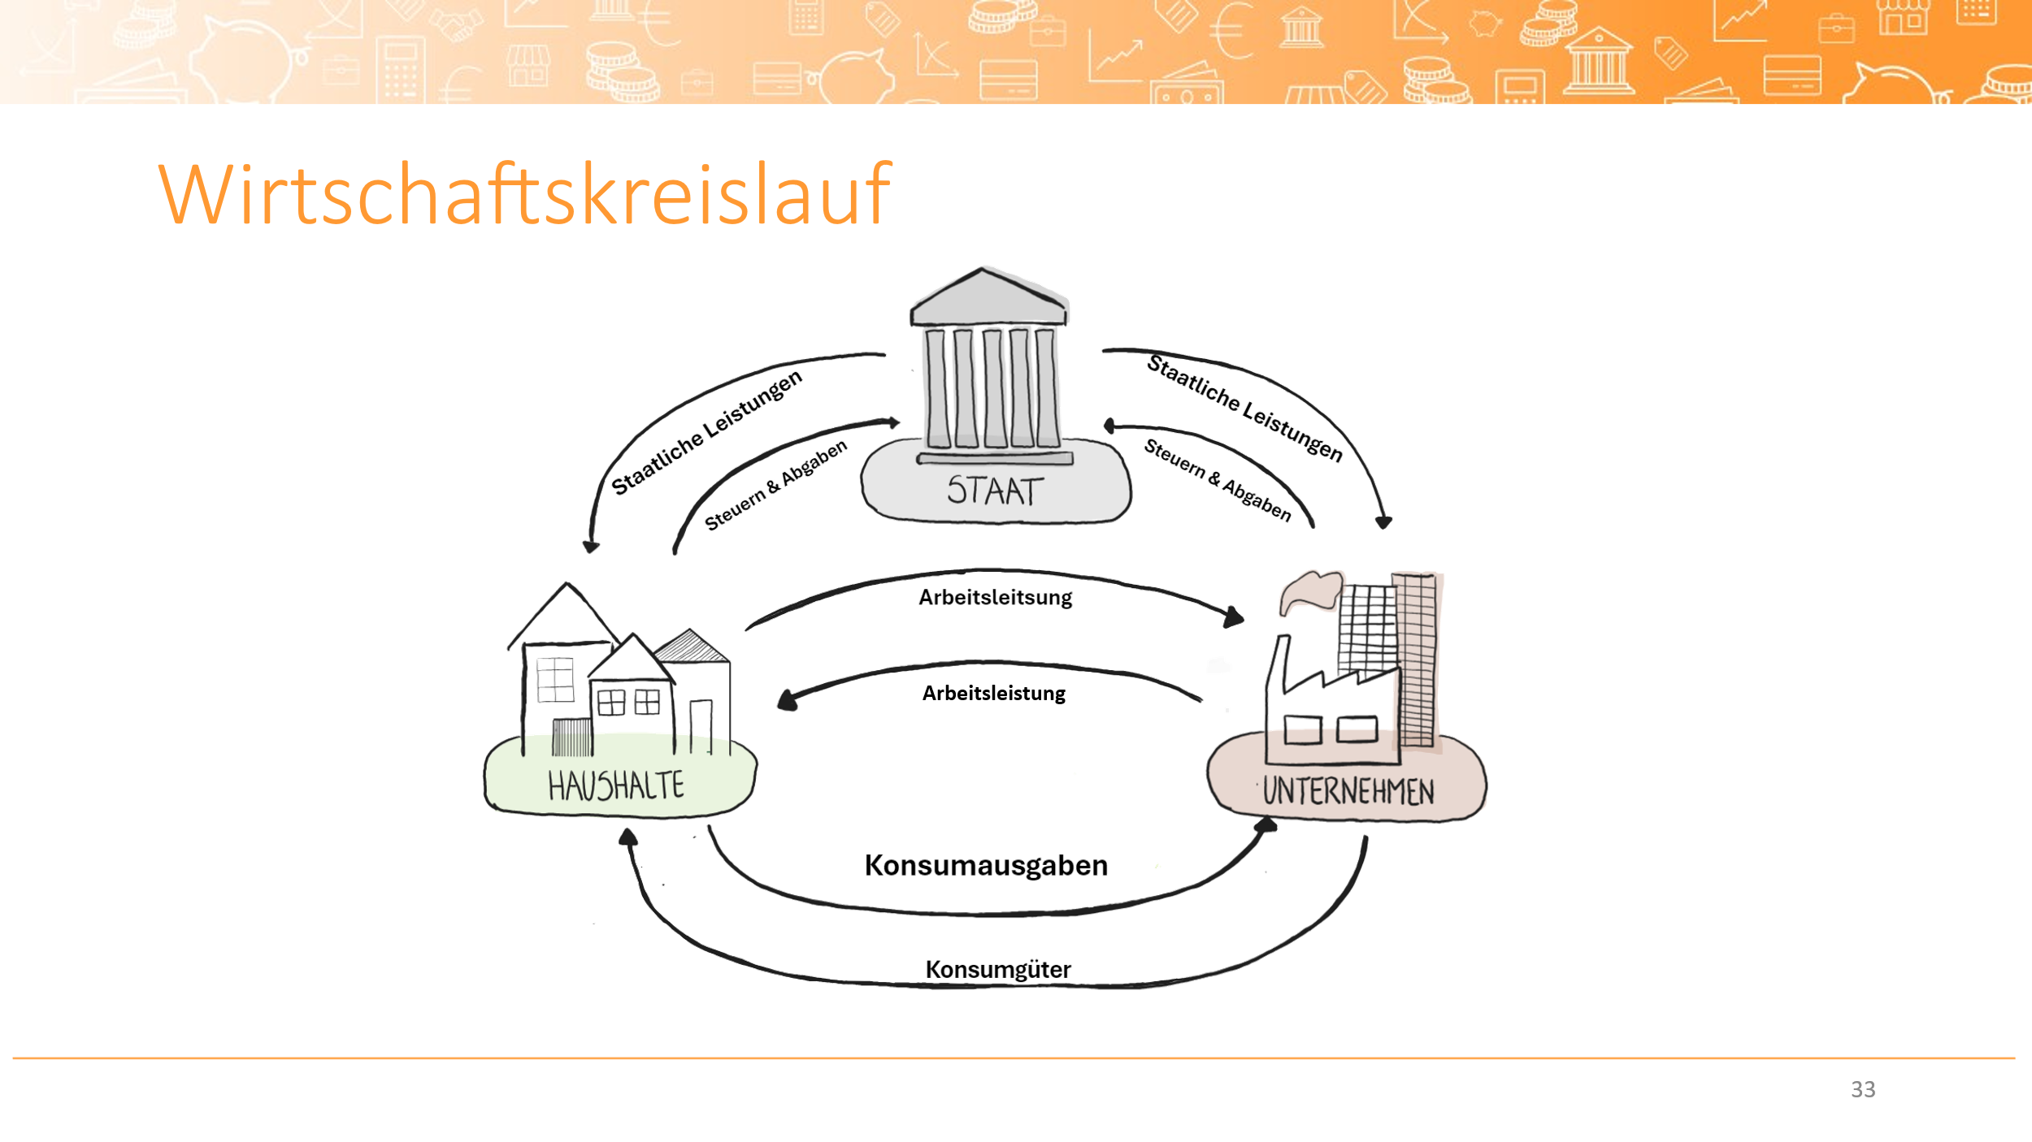

Druckvorlagen
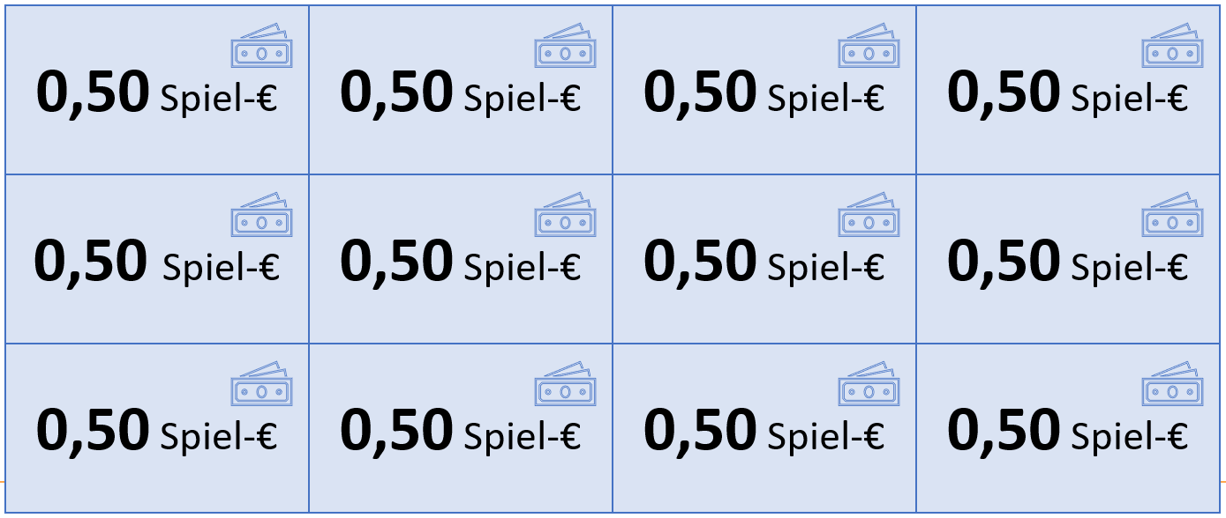

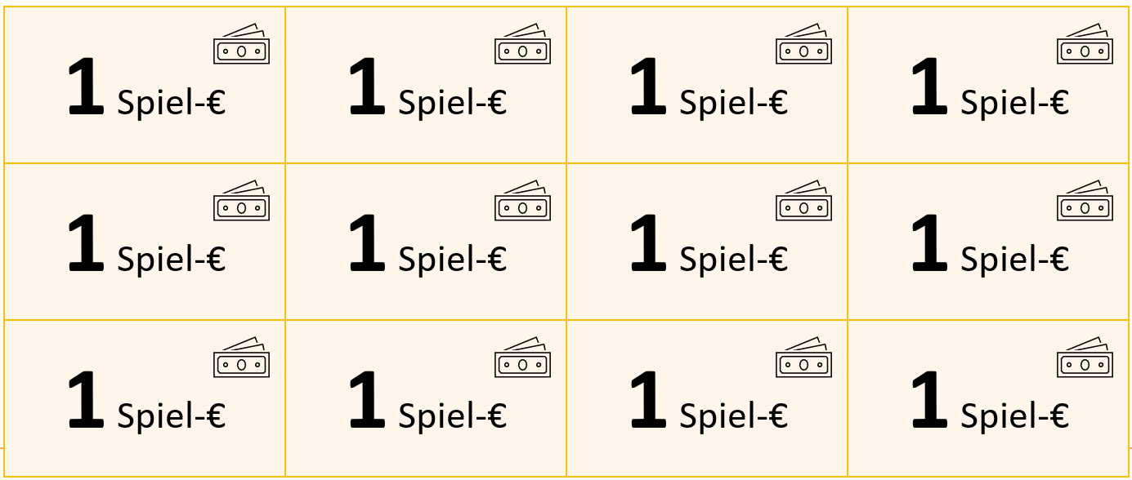
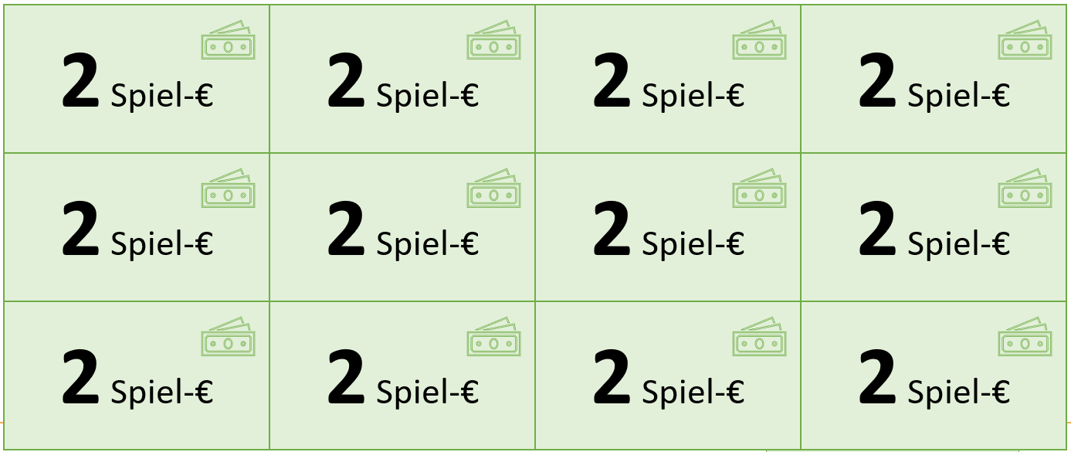
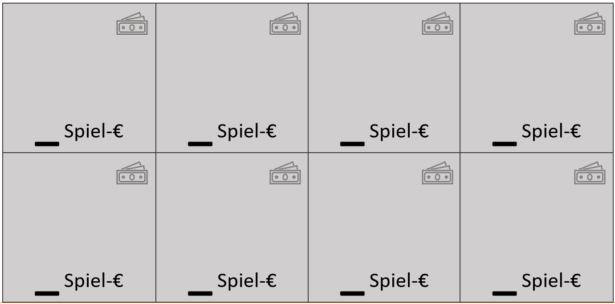

Anhang
Über die Autorinnen

Bettina FUHRMANN
Universitätsprofessorin an der Wirtschaftsuniversität Wien
Leiterin des Instituts für Wirtschaftspädagogik

Tatjana DEGASPERI
Universitätsassistentin an der Wirtschaftsuniversität Wien


Manuela LEITE
WISSENSCHAFTLICHE MITARBEITERIN an der Wirtschaftsuniversität Wien

Impressum
Institut für Wirtschaftspädagogik
WIRTSCHAFTSUNIVERSITÄT Wien
E-Mail: wipaed@wu.ac.at

Anmerkung zum Zitieren:
Dieses Material steht unter einer CC BY NC SA 4.0 Lizenz.
Bei einer Weiterverwendung sollen folgende Angaben gemacht werden:
Fuhrmann/Degasperi/Leite (2023) Lernstrecke 1: Wir alle wirtschaften – warum, mit wem und wie
CC BY NC SA 4.0 Alle Bilder sowie andere Medien (z.B. Videos) sind von der Lizenz ausgenommen.

